　離フェア第１３号

　　　　　　　　　　　　　　　　　　　　　　　　　　　令和７年９月２日

市　町　村　長　　様



離島フェア開催実行委員会

委員長 　宮 　里 　　哲

**「離島フェア２０２５」出展業者の募集について**

時下、ますますご清栄のこととお喜び申し上げます。

平素より離島フェアの開催につきましては、格別のご配慮、ご協力を賜り厚くお礼申し上げます。

さて、みだしの件について、円滑な出展者募集を図るため下記のとおり、取りまとめいただき、実行委員会事務局までご提出ください。

記

１．出展者の募集

（１）別添の出展募集要領に基づき貴市町村にて出展者の募集を行い、所定の出展申込書を取りまとめのうえ、ご提出ください。

（２）提出様式　別添様式１

２．提出期限

令和７年9月26日（金）【必着】

３．提出先　　〒900-8531　那覇市旭町１１６番地37（自治会館5階）

離島フェア開催実行委員会事務局（担当：福地）

（沖縄県離島振興協議会内）

TEL：０９８－９６３－８１９１

FAX：０９８－９６３－８１９５

　　　　　 　　Mail: ritoufea@okichouson.gr.jp

（別紙）

**離島フェア２０２５出展募集要領**

離島フェア開催実行委員会

**1.離島フェア２０２５の概要**

（1）開催目的

離島フェアは、離島の産業振興と併せて、離島地域と都市地域間及び離島相互間の交流を促進するとともに、新たな地域資源を発掘し、住民自らの創意工夫による地域づくりを支援することを目的とする。

（2）主催

離島フェア開催実行委員会

（１８離島市町村、沖縄県、沖縄県離島振興協議会）

（3）開催日時

令和７年１１月２１日（金）～１１月２３日（日）　３日間　 （午前１０時から午後７時まで）

※但し、２１日（金）は、午前９時３０分から開会式

　　　　　　 　 ２３日（日）は、午後６時0０分閉会予定

（4）開催場所

沖縄セルラーパーク那覇　他（住所:沖縄県那覇市奥武山町42-1）

（5）後援（予定）

　　内閣府沖縄総合事務局／一般財団法⼈沖縄観光コンベンションビューロー／

公益社団法⼈沖縄県工業連合会／株式会社沖縄県物産公社／

沖縄県商工会連合会／宮古島商工会議所／沖縄県農業協同組合中央会／

沖縄県漁業協同組合連合会／沖縄県森林組合連合会／株式会社沖縄タイムス社／

株式会社琉球新報社／株式会社宮古毎日新聞社／株式会社宮古新報／

株式会社⼋重⼭毎日新聞社／株式会社⼋重⼭日報社／ＮＨＫ沖縄放送局／

琉球放送株式会社／沖縄テレビ放送株式会社／琉球朝日放送株式会社／

沖縄ケーブルネットワーク株式会社／宮古テレビ株式会社／

石垣ケーブルテレビ株式会社／株式会社ラジオ沖縄／株式会社エフエム沖縄／

株式会社ＦＭやんばる／株式会社ＦＭよみたん／株式会社ＦＭうるま／

株式会社ＦＭコザ／沖縄ラジオ株式会社／ＦＭニライ／ＦＭ２１／

株式会社エフエム那覇／ＦＭレキオ／株式会社ＦＭとよみ／

株式会社いとまんコミュニティエフエム放送／ＦＭ久米島株式会社／

株式会社エフエムみやこ／ＦＭいしがきサンサンラジオ（順不同）

（6）協賛（予定）

沖縄電力株式会社／株式会社創和ビジネス・マシンズ／JAおきなわ／

JA沖縄中央会／JA共済連沖縄／琉球セメント株式会社／

オリオンビール株式会社／沖縄コカ・コーラボトリング株式会社／

沖縄セルラー電話株式会社／株式会社沖縄銀行／株式会社琉球銀行／

沖縄県出店業事業協同組合／日本トランスオーシャン航空株式会社／

沖縄NXエアカーゴサービス株式会社／沖縄県市町村自治会館管理組合／

沖縄県市長会／沖縄県町村会／沖縄県市議会議長会／沖縄県町村議会議長会／

公益財団法⼈沖縄県市町村振興協会／拓南製鐵株式会社／株式会社屋部土建／

株式会社メイクマン／沖縄ハム総合食品株式会社／株式会社大米建設（順不同）

（7）協力（予定）

久米商船株式会社／崎原海運有限会社／平良港運株式会社／南西海運株式会社／

合資会社福⼭海運／琉球エアコミューター株式会社／琉球海運株式会社（五十音順）

2.募集対象

県内離島の業者等で、出店条件を遵守できるもの。

また、出展する品目は、原則として、離島地域で生産されるものに限る。

3.応募方法

所定の申し込み用紙に必要事項を記入し、市町村の担当課へ申し込むこと。

4.応募締切

**令和７年９月26日（金）【必着】**

5.出展条件等

（1）フェアの趣旨を尊重し、運営に協力すること。

イ）出展商品は、可能な限り市価より割安な価格で販売すること。

ロ）食品については、十分な安全衛生管理を行うこと。

ハ）試食、サンプル提供など積極的な販売活動を行うこと。

ニ）事務局が離島特産品の販路開拓のために実施する行事に参加すること。

ホ）流通業界との商談活動に対応できる人員を配置すること。

（2）小間の大きさ及び配置

１小間（基準）の大きさは、4.0ｍ×2.0ｍ（予定）とし、申込後に調整し、小間の大きさを決定する。小間の配置については、実行委員会で決定し、別途通知する。実行委員会が指定した小間以外での販売活動は行わないこと。

（3）出展業者制限

会場の広さに限度があるため、出展希望者が多い時は出展を見合わせてもらう場合がある。また、実行委員会がフェアの趣旨にそぐわないと判断した場合にも出展を見合わせてもらう場合がある。

（4）出展協力金

出展者はフェア開催協力金として、１小間当たり60,000円を負担すること。

（5）出展に要する経費の負担

イ）出展に要する運送費、人件費等の経費は、出展者の負担とする。

ロ）台風、その他災害等の実行委員会の責によらない事由によりフェアが中止になった場合においても出展に要した経費の補償はしない。

（6）諸手続

出展に伴う諸手続（税務署）が必要な場合は、関係書類を送付するので、実行委員会事務局が指定する日までに市町村担当課へ提出すること。

※保健所手続きは、那覇市保健所にて出展者各自にて手続きを行う事とする。

（7）会場設営等

イ）　会場の設営は実行委員会で行う。

ロ）　小間内の飾り付け等は出展業者が行うこと。

ハ）　イス・テーブルは実行委員会で基本数を準備するが、その他の販売に必要な備品等は出展者が準備すること。

ニ) 保冷用のコンテナは実行委員会が準備するが、販売用の冷蔵設備等は出展者で用意すること。

ホ）　会場屋内でのガスコンロ等の火気使用は禁止する。ただし、電熱器等の直火を発しない電熱器等については使用可能である。

※基本設備の電気容量には制限がある為、大容量の電気使用の場合は別途追加料金が発生する場合もあります。

　 　へ）試食等、食器類の使用については洗浄の必要のない使い捨てを使用すること。

ト　）電気器具（冷蔵庫、電熱器等）を会場に持ち込む場合は、必ず申込書に必要事項を記入すること。申込書に記載されていない電気器具の使用は出来ません。

※通電時間は11月20日(木)12:00～23日（日）20:00 24時間継続通電。

（8）出展品の輸送

イ）物品の搬送については、原則として出展者で対応することとするが、航空会社及び海運会社に運賃減免の依頼を行うので、市町村担当課と調整すること。

ロ）会場内への物品の搬入は前日までに終了すること。ただし、生鮮食料品等の当日搬入する必要のある物品については、実行委員会事務局と別途調整すること。

（9）その他

イ）出展者は、出展申込書の提出と同時に、出展品目に記載した商品の写真画像

データも同時に提出し、特産品カタログの制作に協力すること。

ロ）出展者対象の説明会には必ず参加すること。

特記）各出展者は、インボイス制度による登録番号を有する場合は、申請及び請求書発行時の記載を必須とする。

様式１

離島フェア２０２５出展申込書

（出展団体名：　　　 　　　　　　　　　　　）

（代表者名：　　　　 　　　　　　　　　印）

（住所：　　　　 　　　　　　　　　　）

（電話：　　　　　　 　　　　　　　　）

（担当者名：　　　　　 　　　　　　　　　）

「離島フェア２０２５募集要領」に基づき出展を申し込みます。尚、下記事項について誠意を持って遵守します。

（１）出展品目

|  |  |  |  |  |  |  |
| --- | --- | --- | --- | --- | --- | --- |
| Ｎｏ | 品　　　名 | 通常小売価格 | 単　位 | 数　量 | 当日予定価格 | 備　考 |
| １ |  |  |  |  |  |  |
| ２ |  |  |  |  |  |  |
| ３ |  |  |  |  |  |  |
| ４ |  |  |  |  |  |  |
| ５ |  |  |  |  |  |  |
| ６ |  |  |  |  |  |  |
| ７ |  |  |  |  |  |  |
| ８ |  |  |  |  |  |  |
| ９ |  |  |  |  |  |  |
| １０ |  |  |  |  |  |  |

※出店品目数が上記表を超える場合は、表を追加しすべての品目の記載をお願いいたします。

※出展者名は正式名称をお願いいたします。出展団体名がそのままブース名となります。

（２）希望小間数（基本の大きさは、4.0ｍ×2.0ｍ（予定）です。最低0.5小間単位）

|  |
| --- |
| ．　　小間 |

※出展希望者が多いときは希望小間数の削減、出展自体を見合わせてもらう場合があります。

（３）ブースへのコンセント（電源）設置有無（必要か不要）に◯を付けて下さい。

　※未回答は不要と致します。

　※事前申請が無い場合は、コンセント設置を致しかねますのでご注意下さい。

　　コンセント（100V）2口コンセント１個（総容量1500ｗ）は基本小間に含まれています。

（　　　　　必要　　　・　　　不要　　　　　）

（４）会場に持ち込む電気器具

（3）で「必要」に○を回答した方は、持込み器具の「名称」、「ワット数」、「単相or 三相」をご記載下さい。

下欄に記載のない電気器具の持込不可となりますので、ご注意下さい。

※記載がない場合、ご希望の電力がブースへ供給できない可能性がございます。

※総電気容量が1500ｗを超える場合は別途料金が発生いたします。

|  |  |  |
| --- | --- | --- |
| 電気器具名 | ワット数 | 単相・三相の別 |
|  | Ｗ | 単相　・　三相 |
|  | Ｗ | 単相　・　三相 |
|  | Ｗ | 単相　・　三相 |
|  | Ｗ | 単相　・　三相 |
|  | Ｗ | 単相　・　三相 |

※通電時間は11月20日(木)12:00～23日（日）20:00 24時間継続通電。

（５）共有冷蔵・冷凍コンテナ使用有無

　　　　共有の冷蔵・冷凍コンテナの使用を希望する方は、コンテナ内に場所を確保しますので、下記に○を付けて下さい。

　　　　冷蔵コンテナ（　　　使用　　・　　不要　　　）

　　　　冷凍コンテナ（　　　使用　　・　　不要　　　）

　※冷蔵・冷凍コンテナ、「使用」と回答した方は、別紙「冷蔵・冷凍コンテナについて」をご確認の上、「冷蔵・冷凍コンテナ申込書」をご提出下さい。

（６）諸手続出展に伴う諸手続（税務署）が必要な場合は関係書類を送付いたしますので、下記に○を付けて下さい。

　　　　　　　　　　　　　　（　　　関係書類希望　　　）

※保健所手続きは、那覇市保健所にて「講習」を受ける義務がございますので、出展者各自にて手続きを行っていただきますようお願い致します。

（７）レンタルを希望する方は、別紙「レンタル備品申込書」にご記入し10月10日（金）

までにお申込みをお願い致します。

（８）出展協力金については、開催日１４日以前（１１月７日）迄に事務局に納入することとします。

（開催日７日以前に辞退があった場合のみ出展協力金を返還します。）

（９）インボイス登録（　未登録　　　　登録済　登録番号　　　　　　　　　　　　　　）

※「離島食堂コーナー」出展申込は、この申込書ではお申込頂けません。

**レンタル備品申込書**

|  |  |  |  |  |  |  |
| --- | --- | --- | --- | --- | --- | --- |
| **No** | **商品名** | **規格** | **単価（税別）** | **備考** | **個数** | **金額** |
| １ | 冷蔵オープンケース | W1790×D900×H890㎜ | 55,000 |  |  |  |
| ２ | 冷蔵オープンケース | W1790×D900×H890㎜ | 55,000 | ※三相・200V |  |  |
| ３ | １槽式フライヤー/スタンドタイプ | W450×D600×H800㎜ | 40,000 | ※三相・200V |  |  |
| ４ | 冷凍ストッカー | W1563×D692×H850㎜ | 35,000 |  |  |  |
| ５ | 冷蔵庫 | 420㍑クラス | 24,000 |  |  |  |
| ６ | 冷蔵庫 | 280㍑クラス | 17,000 |  |  |  |
| ７ | 冷蔵庫 | 230㍑クラス | 15,000 |  |  |  |
| ８ | ガス釜 | ハイカロリー/3重巻 | 8,000 |  |  |  |
| ９ | ガス台（ブロック+べニア） |  | 5,000 |  |  |  |
| １０ | ガスホース+調整器 |  | 6,000 |  |  |  |
| １１ | プロパンガス（1本当たり） | 10Kg | 12,000 | 使用後精算 |  |  |
| １２ | 炊飯器 | ２升 | 7,000 |  |  |  |
| １３ | 会議テーブル | 450×1800 | 1,300 |  |  |  |
| １４ | 会議テーブル | 600×1800 | 1,500 |  |  |  |
| １５ | 会議テーブル | 600×1500 | 1,200 |  |  |  |
| １６ | テーブルクロス（前垂付） |  | 1,500 | ビニールタイプ |  |  |
| １７ | スタンディングテーブル | H900 | 2,000 | H200の継ぎ足し脚 |  |  |
| １８ | ポールアシスト |  | 1,200 | パネルへのノボリ立て部材 |  |  |
| １９ | 折イス |  | 400 |  |  |  |
| ２０ | アルミベンチ |  | 2,000 |  |  |  |
| ２１ | 液晶テレビ | 14インチ | 30,000 |  |  |  |
| ２２ | 液晶テレビ | 26インチ | 48,000 |  |  |  |
| ２３ | DVDプレイヤー |  | 8,000 |  |  |  |
| ２４ | 消火器 |  | 10,000 |  |  |  |
| **小計** | | | | | |  |
| **消費税** | | | | | |  |
| **合計** | | | | | |  |

※令和7年10月10日（金）お申込み締切り

|  |  |  |  |
| --- | --- | --- | --- |
| 出展者名 |  | 市町村名 |  |
| 所在地 |  | | |
| TEL |  | FAX |  |
| 携帯 |  | E-mail |  |
| 担当部署 |  | ご担当者 |  |
| 提出先 | 離島フェア2025事務局 担当者 福地　宛  〒９００－８５３１　那覇市旭橋１１６番地３７  TEL ０９８－９６３－８１９１ FAX ０９８－９６３－８１９５  E-mail [ritoufea@okichouson.gr.jp](mailto:ritoufea@okichouson.gr.jp) | | |

冷蔵・冷凍コンテナについて

①コンテナ内の棚について

②コンテナ内スペース販売価格について

③申込書について

下記のタイプを準備しております。

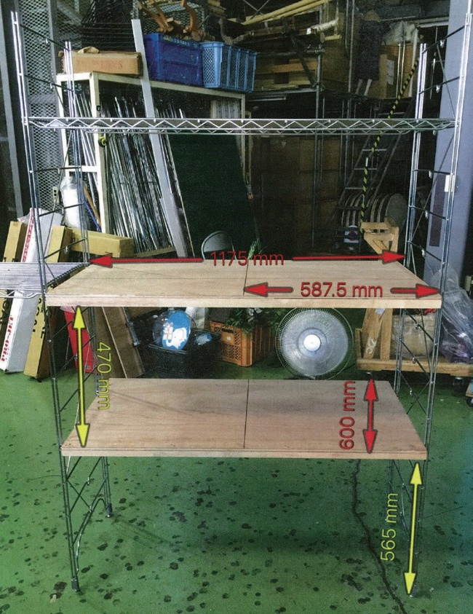

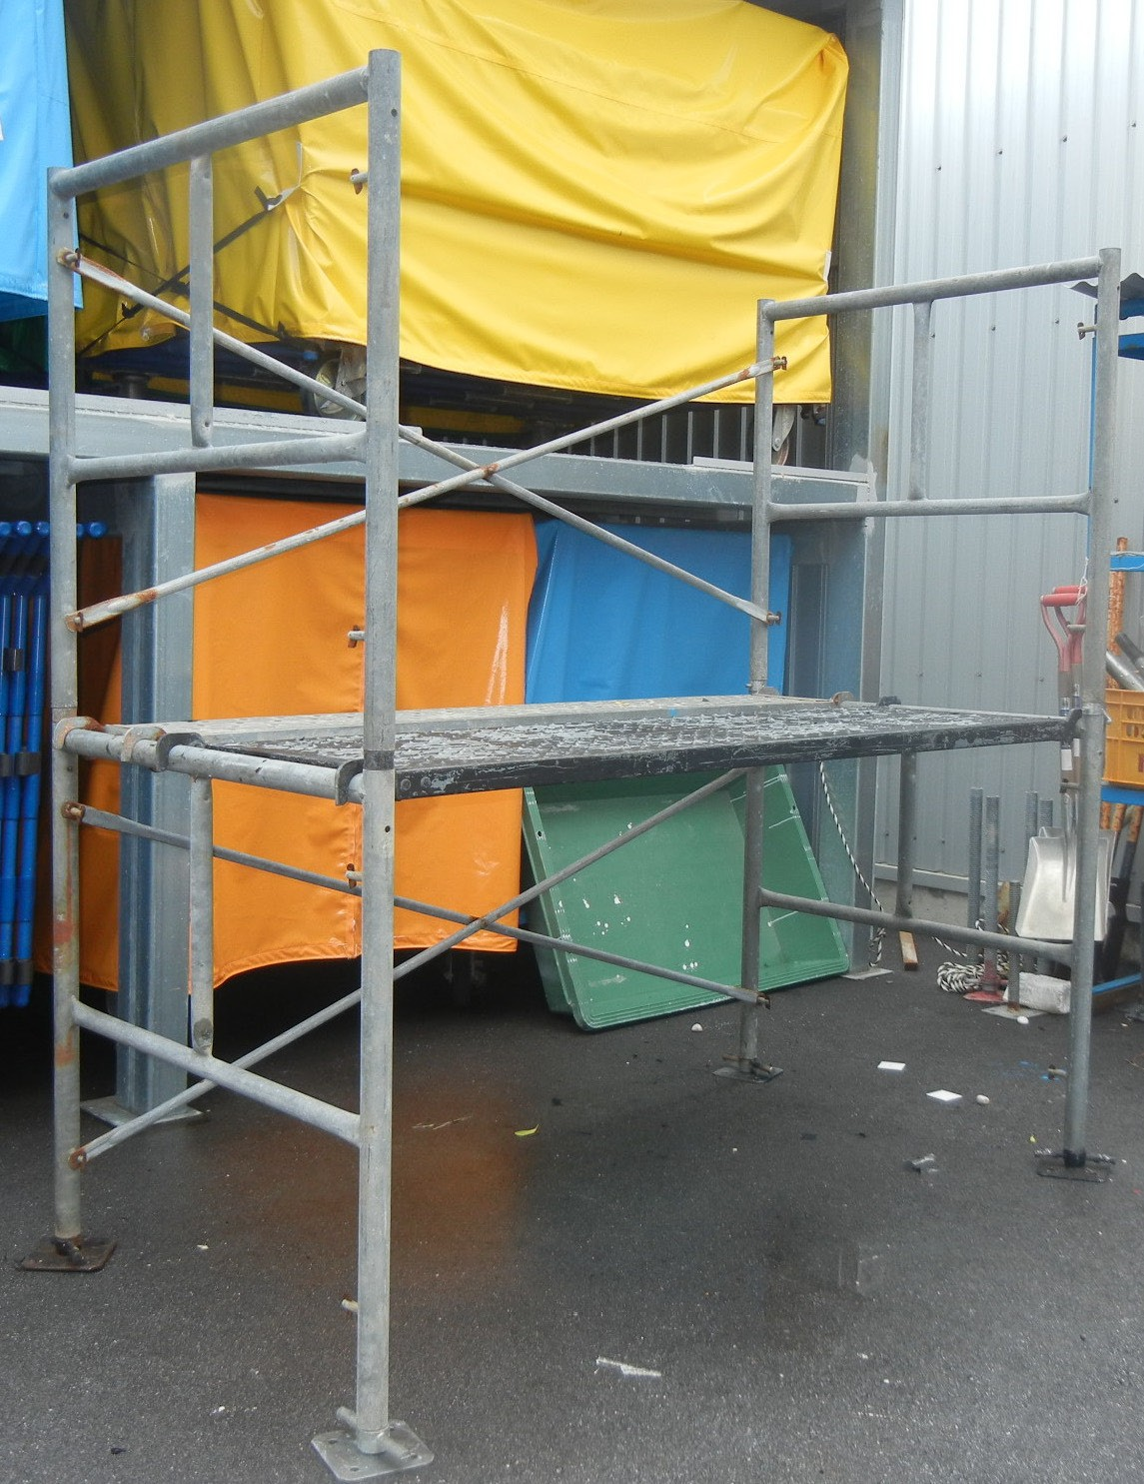

９００

９００

■BT ストック ■エレクター棚

※ヨコ１５００が一つ有り

９００

１８００

■コンテナ内 配置図

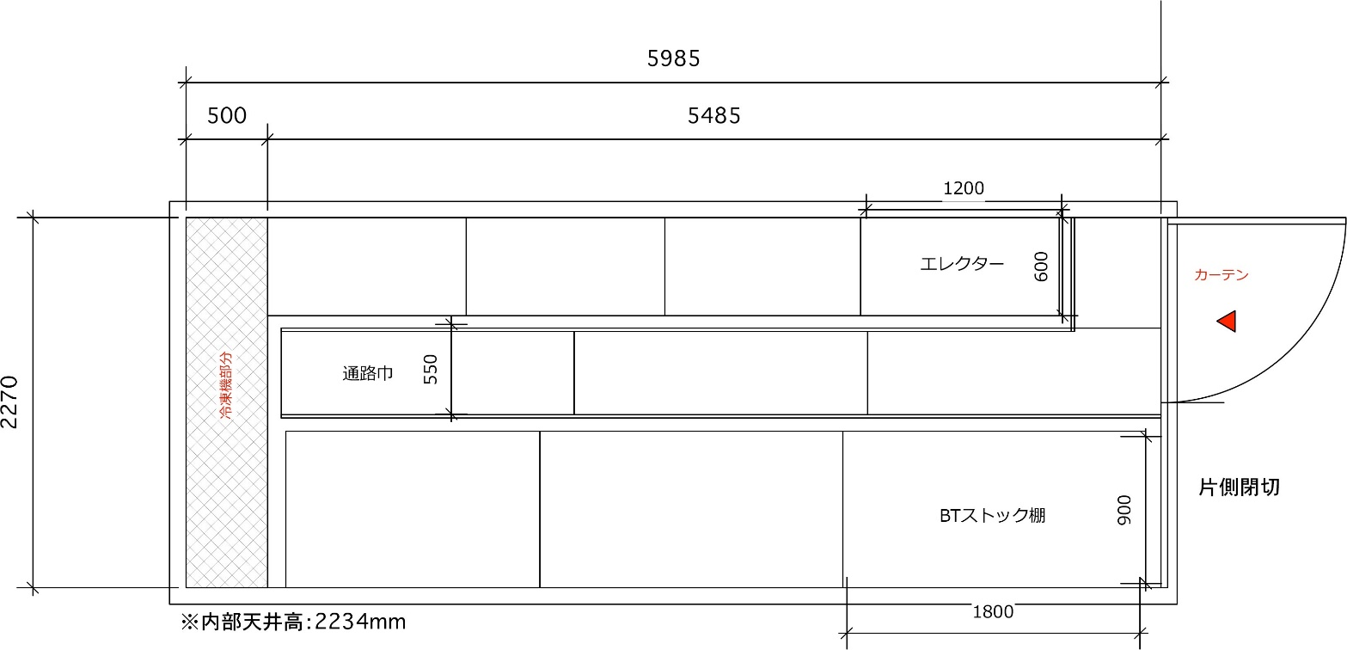

■スペース販売価格（１口価格）

|  |  |  |  |
| --- | --- | --- | --- |
| タイプ | 棚の種類 | 価格 | スペース |
| **A** | BTストック | ￥7,000 | ヨコ600×タテ900×奥行900 |
| **B** | BTストック | ￥13,000 | ヨコ1,200×タテ900×奥行900 |
| **C** | BTストック | ￥19,000 | ヨコ1,800×タテ900×奥行900 |
| **D** | BTストック | ￥9,000 | ヨコ750×タテ900×奥行900 |
| **E** | BTストック | ￥17,000 | ヨコ1,500×タテ900×奥行900 |
| **F** | エレクター棚 | ￥6,000 | ヨコ590×タテ470×奥行600 |
| **G** | エレクター棚 | ￥10,000 | ヨコ1,180×タテ470×奥行600 |
| **H** | エレクター棚 | ￥14,000 | ヨコ1,180×タテ940×奥行600 |
| **I** | エレクター棚 | ￥27,000 | ヨコ1,180×タテ1,880×奥行600 |

BTストック







Dタイプ

Cタイプ

　　 　ヨコ１８００×タテ９００×奥行き９００　　　　 ヨコ７５０×タテ９００×奥行き９００

※上下、 どちらかに配置　　　　　　　　　　　　　　　 ※上下、 どちらかに配置

BTストック





**エレクター棚**



Ｆタイプ

Gタイプ

ヨコ５９０×タテ４７０×奥行き６００　　　 　ヨコ１１８０×タテ４７０×奥行き６００

※上下、 どちらかに配置　　　　　　　　　　　　　 ※上下、 どちらかに配置

**エレクター棚**



Iタイプ

Hタイプ

ヨコ１１８０×タテ９４０×奥行き６００　　 　ヨコ１１８０×タテ１８８０×奥行き６００

※上下、 どちらかに配置　　　　　　　　　　　　　 ※上下、 どちらかに配置

※ＢＴストック、Ａ、Ｂ、Ｃ、Ｄ、Ｅ タイプ、 エレクター棚、Ｆ、Ｇ、Ｈ、Ｉタイプより、 お選び下さい。

※重い特産品をお持ちの方は、 下の段に配置致しますので、 申込書の備考欄にご記入下さい。

※お申込みいただいた、 内容を事務局にて取りまとめ、 各棚に配置致します。

※申込書には、 箱の大きさと個数をご記入下さい。

※コンテナ内の無駄なスペースを減らす為、 調整のご連絡をさせていただく場合がございます。

※当日は出展者名のプレート （名札） を付けて、 コンテナ内のスペースを確保致します。

※１１月２０日（木）（開催前日設営日）、 コンテナ前にて受付を設置し、 スペース料金を集金後、 コンテナをご使用頂きます。

冷凍・冷蔵コンテナ利用は11月20日（木）9：00～23日(日）20:00

**※令和7年10月10日（金）**お申込み締切り

冷蔵・冷凍コンテナ申込書

市町村

出展社名

担当者

TEL ：

■冷蔵コンテナ

（　　　　　　　　） タイプ

（　　　　　　　　） 口

箱の大きさ

ヨコ（ 　）ｃｍ

タテ（　　　　　）ｃｍ 奥行き（　　　　） ｃｍ

個数　（　 ） 個

金 額

■冷凍コンテナ

（ ） タイプ

（ ） 口

金 額

合計金額　　￥

備考

コンテナ申込み締め切りは令和7年10月10日（金 ）となります。

※令和6年10月11日（金 ）お申込み締切り

御署名

令和７年９月２日

離島フェア担当者 様

離島フェア開催実行委員会事務局

**「離島フェア２０２５」特産品カタログ制作に関する協力依頼について**

時下、ますますご清栄のこととお喜び申し上げます。

平素より離島フェアの開催につきましては、格別のご配慮、ご協力を賜り厚くお礼申し上げます。

さて、本実行委員会では、離島フェア２０２５出展業者の皆様の情報を集約し、「特産品カタログ」（別添「特産品カタログ」見本のイメージ）を制作し、離島フェア２０２５来場者及び「流通商談会」に参加する流通業者の皆様へ提供いたしたいと考えております。

また、本実行委員会は離島フェア２０２５のホームページで離島市町村の観光情報発信と離島フェア情報の発信を県内外に発信し、「特産品カタログ」情報も、ホームページで掲載することにより、県内外からより多くの来場者を募り、各特産品の販促機会の創出に繋がると期待しております。

つきましては、出展申込みの際には、下記のとおり作成して出展申し込みと併せて提出して下さいますようお願いいたします。

記

１．特産品カタログ掲載情報

（１）市町村情報について（市町村担当者作成）

「離島フェア２０２５市町村情報申込書」（様式１）に記入の上、本実行委員会事務局へ提出をお願いします。

（２）出展者特産品情報について（出展業者作成）

「離島フェア２０２５特産品カタログ申込書」（様式２）（様式３）に記入の上、市町村へ提出をお願いします。

市町村は、出展申し込みと併せて本実行委員会事務局へ提出をお願いします。

２．提出期限 **令和７年９月26日（金） 【必着】**

３．提出先　　離島フェア開催実行委員会事務局（沖縄県離島振興協議会内）

（担当：福地）

TEL：０９８－９６３－８１９１

FAX：０９８－９６３－８１９５

　　　　　　　Mail: ritoufea@okichouson.gr.jp

**（様式１）**

# 離島フェア２０２５ 市町村情報掲載申込書

市町村名

担 当 者

**提出期限　令和７年９月26日（金）【必着】**

提出先 **FAX（098）963-8195**

離島フェア開催実行委員会 事務局 TEL（098）963-8191

（イ）市町村名イメージ写真（ﾀﾃ 4.0×ﾖｺ 5.6cm）

※写真（jpg）ﾃﾞｰﾀでご提供ください。

※写真データは別途電子メールにて事務局 宛

（**ritoufea@okichouson.gr.jp**）にお送りください。

（ロ）市町村概要（令和７年４月１日現在）

・連 絡 先

・面 積

・人 口

・世 帯 数

・島へのアクセス方法

（ハ）市町村紹介文 ※100 字程度でお願いします。

（様式２）

# 離島フェア２０２５ 特産品カタログ掲載申込書

**提出期限　令和７年９月26日（金）【必着】**

提出先 貴市町村担当者

※特産品カタログ掲載イメージについては、別紙レイアウト見本をご参照下さい。

※商品数にかかわらず出展事業者につき１コマ掲載とさせていただきます。

（１）掲載商品写真（ﾀﾃ 2.5×ﾖｺ 2.5cm）

※写真（jpg）ﾃﾞｰﾀでご提供ください。

※写真データは貴市町村担当者に提出して下さい。

※複数商品でも１カット（画像）に収めて下さい。

（２）掲載商品名

〔 〕

（３）希望小売価格

〔 円〕

（４）容量/サイズ

〔 〕

（５)販売者名

〔 〕

（６）問合せ先

住 所 〔〒 〕

|  |  |  |  |  |  |
| --- | --- | --- | --- | --- | --- |
| 電話番号 | 〔 | － | － |  | 〕 |
| E ﾒｰﾙｱﾄﾞﾚｽ〔 |  | ＠ |  | 〕 |  |

ﾎｰﾑﾍﾟｰｼﾞ URL〔http://

（様式３）

# 掲載商品説明（ＰＲ）文

商品名（ ）



各事業者様につき１コマご提供

離フェア第14号

令和７年９月２日

市　　町　　村　　長 様



離島フェア開催実行委員会

委員長　　　宮　　里　　　　哲

**「離島フェア２０２５」開催に係る芸能団の派遣方について（依頼）**

時下、ますますご清栄のこととお喜び申し上げます。

平素より離島フェアの開催につきましては、格別のご配慮、ご協力を賜り厚くお礼申し上げます。

さて、みだしのことにつきまして、毎年多くの芸能団を派遣いただき、離島フェアをより一層盛り上げていただいているところでありますが、今年度は、さらに充実した離島芸能の公演を実施したいと考えております。

つきましては、芸能公演を通して各島々の伝統文化の一端を披露し、それぞれの魅力をアピールするという趣旨を御理解いただき、「離島フェア２０２５」への芸能団の派遣について、御協力いただきますようお願いいたします。

なお、出演予定の芸能団及び演目等については、下記のとおり御回答いただきますよう、お願いいたします。

記

１　出演調査：別添調査表に記入のうえ、下記提出先へ送付すること。

（出演しない場合も、その旨回答すること）

２　提出期限：令和７年９月２６日（金）【必着】

３　派遣費の支払いは有りません。但し、衣装クリーニング費用は負担します。

４　提出先：〒900-8531　那覇市旭町１１６番地37（自治会館5階）

離島フェア開催実行委員会事務局（担当：福地）

（沖縄県離島振興協議会内）

TEL：０９８－９６３－８１９１

FAX：０９８－９６３－８１９５

　　　　　　　　　　　　　　　　　　Mail: ritoufea@okichouson.gr.jp

離島フェア２０２５ 伝統芸能出演調査

市町村名： 担当課名：

担当者名： （TEL ）

　１．出演予定　　有　・　無

　２．演目調査

|  |  |
| --- | --- |
| ふりがな |  |
| 出演団体名 |  |
| ふりがな |  |
| 代表者名 |  |
| ふりがな |  |
| 団体担当者名 |  |
| ふりがな |  |
| 演目名 |  |
| 出演者人数 |  |
| 出演希望日時 |  |
| 備 考 |  |

注（１）出演者数が確定していない場合には、おおよその人数を記入して下さい。

（２）郷友会から出演する場合は、「備考」欄にその人数を記載して下さい。

（３）出演希望日については調整が必要ですので、出演可能な日時を幅広く記入して下さい。

３．演目紹介（プログラム、紹介アナウンスの原稿に使用します。）

|  |  |
| --- | --- |
| 演 目 名 | 起源、特徴など（各演目に２００字程度にまとめること） |
|  |  |

離フェア第15号

令和７年９月２日

市 町 村 長 様

離島フェア開催実行委員会

委員長　 宮　 里　　 哲

**「離島食堂コーナー」出店者募集について（依頼）**

時下、ますますご清栄のこととお喜び申し上げます。

平素より離島フェアの開催につきましては、格別のご配慮、ご協力を賜り厚くお礼申し上げます。

さて、毎年離島フェアをより一層盛り上げるため毎年企画しております「離島食堂コーナー」を下記のとおり予定いたしております。

離島食堂では、各島々の名物食堂を一同に集め、島々の食材を使用し、地元ならではのメニューを提供し、島でしか味わえない味を来場者へ堪能してもらいたいと考えております。

つきましては、本企画の趣旨をご理解いただき、出店希望者の申込みについて、取りまとめを頂きますようお願い申し上げます。

記

１．開催期日：令和７年１１月２１日（金）～２３日（日）10：00～19：00

２．開催場所：沖縄セルラーパーク那覇 （スタジアム正面入口付近）

３．出店要項：①出店料金：１００，０００円

②出店スペース：３．６ｍ×３．６ｍ

③必要備品類に関しては、別途「レンタル備品申込書」にてお申込ください。レンタル料は出店者ご負担です。

④ガス料金はボンベ単位となります。必要分をお申込み下さい

⑤電気使用料（コンセント（100V）2口コンセント１個（総容量1500ｗ）は一律９，０００円ご請求します。

※通電時間は11月20日(木)12:00～23日（日）20:00 24時間継続通電。

⑥メニュー及び販売料金に関しては調整があります。

４．応募方法：各市町村より出店を募り、所定の申込用紙にて事務局へ申込む。

※応募多数の場合、厳正なる抽選の上決定する場合がありますので、ご了承下さい。

５．申込期限：令和７年９月２６日（金）

６．提出先：〒900-8531　那覇市旭町１１６番地37（自治会館5階）

離島フェア開催実行委員会事務局（担当：福地） （沖縄県離島振興協議会内）

TEL：０９８－９６３－８１９１ FAX：０９８－９６３－８１９５

　　　　　　　 Mail: ritoufea@okichouson.gr.jp

「離島食堂」出店申込用紙

|  |  |
| --- | --- |
| 団体名（食堂名・会社名） |  |
| 住所（連絡先） | （〒 ）  ＴＥＬ：　　　　　　　　　　　　　　　　　　（ ） ―  ＦＡＸ：　　　　　　　　　　　　　　　　　　　（ ） ― |
| 担当者名 |  |
| メニュー及び販売料金 |  |
| 必要備品・器具類  ※別紙「レンタル備品申込書」にご記入ください。  レンタル備品は令和７年10月10日（金 ）お申込み締切りとなります。  ※共有の冷蔵・冷凍コンテナ使用有無冷蔵 （ 使用 ・ 不要 ）  冷凍 （ 使用 ・ 不要 ）  ※冷蔵・冷凍コンテナ、「使用」と回答した方は、別紙「冷蔵・冷凍コンテナについて」をご確認の上、「冷蔵・冷凍コンテナ申込書」をご提出下さい。コンテナは令和7年10月10日（金）締め切り | |

※税務署手続きについて

税務署手続きが必要な場合は関係書類を送付いたしますので、必要な出展者は下記に◯を付けて下さい

（ 関係書類希望 ）

※保健所手続きは、出展者各自にて手続きをお願い致します。

※「保険」（※食品営業賠償共済等）の加入が必須となっております。保険の加入が証明できる書類のコピーをご提出下さい。

※インボイス登録（　未登録　　　　登録済　登録番号　　　　　　　　　　　　　　）

※消火器の設置は必須になりますのでご協力の程宜しくお願いします。

※離島食堂出店で会場内外を汚損等した場合、清掃実費を請求いたします。

レ ン タ ル 備 品 申 込 書



**※令和７年10月10日（金）お申込み締切り**

|  |  |  |  |
| --- | --- | --- | --- |
| 出展者名 |  | 市町村名 |  |
| 所在地 |  | | |
| TEL |  | FAX |  |
| 携帯 |  | E-mail |  |
| 担当部署 |  | ご担当者 |  |
| 提出先 | 離島フェア2024事務局 担当者 福地　宛  〒９００－８５３１　那覇市旭橋１１６番地３７  TEL ０９８－９６３－８１９１ FAX ０９８－９６３－８１９５  E-mail ritoufea@okichouson.gr.jp | | |

離フェア第16号

令和７年９月２日



市　町 村 長 様

離島フェア開催実行委員会

委員長　　　宮　　里　　　哲

**「島おこし奨励賞」表彰候補者の推薦について（依頼）**

時下、ますますご清栄のこととお喜び申し上げます。

平素より離島フェアの開催につきましては、格別のご配慮、ご協力を賜り厚くお礼申し上げます。

さて、平成元年度から毎年開催している離島フェアは、関係機関及び団体の御協力により今回で３７回目を迎えます。今年も１１月２１日（金）から２３日（日）まで沖縄セルラーパーク那覇で開催することとしています。

同フェアにおいては別添「島おこし奨励賞」表彰実施要綱及び同実施要領に基づき、自らの創意工夫を生かした自主的活動をとおして、離島地域の活性化、個性あるイベントや特産品の創出などに顕著な功績があった者に対する「島おこし奨励賞」の表彰を行う予定でいます。

つきましては、貴市町村において該当する方がいらっしゃいましたら、下記により推薦してくださいますようよろしくお願いします。

なお、該当者がない場合においても、その旨御回答いただきますようお願いします。

記

|  |  |  |
| --- | --- | --- |
| １ | 提 出 先 | 〒900-8531 那覇市旭町１１６番地３７（自治会館５階）  離島フェア開催実行委員会事務局（担当：福地）  （沖縄県離島振興協議会内） |
| ２ | 提出期限 | 令和７年９月２６日（金） |
| ３ | 提出書類 | 功績調書（別添様式１、又は、様式２） |
|  |  | 履歴書（別添様式３〈個人のみ〉） |
|  |  | その他参考資料（功績を報じた新聞記事の写し等） |
| ４ | 問合せ先 | 離島フェア開催実行委員会事務局（担当：福地） |
|  |  | （沖縄県離島振興協議会内） |
|  |  | TEL：０９８－９６３－８１９１  FAX：０９８－９６３－８１９５  Meil: ritoufea@okichouson.gr.jp |

「島おこし奨励賞表彰」実施要綱

（趣旨）

第１条　「島おこし奨励賞」は、島おこしの一環として、自らの創意工夫を生かした自主的活動を通して、離島地域の活性化、個性あるイベント、特産品の創出などに顕著な功績があった者を表彰することにより、その活動を奨励し、もって離島地域の活性化と一層の情報発信による交流の拡大に資することを目的とする。

（表彰の対象）

第２条　表彰の対象者は、次の各号のいずれかに該当し、活動実績が３年以上で現に活動している個人又は団体とする。

(1)　創意工夫を生かした活動により、離島地域の活性化に顕著な功績があった者

(2)　個性あるイベントや特産品の創出等により、島の知名度を高め地域からの情報発信に顕著な功績があった者

(3)　島おこしの行政に顕著な功績があり、島の住民に夢と誇りを与えた者

(4)　その他、特にその活動を奨励するため表彰すべきと認められる者

（表彰の方法）

第３条　表彰は、離島フェア開催実行委員会委員長（以下「委員長」という。）が行い、表彰状及び記念品を授与する。

（表彰の期日）

第４条　表彰は「離島フェア2025」の開催前までに行う。

（表彰の推薦）

第５条　市町村長及び関係機関の長は、表彰するにふさわしい者があると認めるときは、これを委員長へ推薦することができる。

（被表彰者の決定）

第６条　委員長は、前条の規定により推薦された者その他表彰するにふさわしいと認められる者のうちから選定して被表彰者の決定を行う。

２　委員長は、前項の被表彰者の決定を行うにあたり、あらかじめ第８条に規定する選考審査会の議を得るものとする。

３　委員長は、第１項の規定により被表彰者を決定したときは、その氏名及び表彰の理由を公表するものとする。

（欠格条項）

第７条　次の各号のいずれかに該当する者は、原則として表彰しない。

(1)　禁固刑以上の刑に処せられた者で、その刑の執行を終わり又は刑の執行を受けることがなくなった日から２年を経過しない者

(2)　起訴されている者

(3)　その他表彰することが不適当と認められる者

（選考審査会）

第８条　第５条及び第６条の規定により推薦された者の功績等に関し審議するため、選考審査会を置く。

（表彰に関する事務）

第９条　表彰に関し必要な事務は、離島フェア開催実行委員会事務局で行う。

（補則）

第10条 この要綱に定めるもののほか、表彰の実施に必要な事項は別に委員長が定める。

附　則

この要綱は、平成８年６月６日から施行する。

附　則（平成１４年７月８日）

　 この要綱は、平成１４年４月１日から適用する。

附　則（令和元年７月10日）

　 この要綱は、令和元年７月１日から適用する。

附　則（令和２年10月27日）

　 この要綱は、令和２年10月１日から適用する。

「島おこし奨励賞」表彰実施要領

（趣旨）

１　この要領は「島おこし奨励賞」表彰実施要綱（以下「要綱」という。）第10条に基づき「島おこし奨励賞」表彰の実施に関し、必要な事項を定めるものである。

（功績の内容等）

２　要綱第２条に定める表彰の対象とする功績の内容は概ね次のとおりとし、現に活動しているか、行っていることを条件とする。

ただし、過去において同一功績について知事表彰等を受賞したものは除くこととする。

(1)「創意工夫を生かした活動」とは離島の活性化をもたらしていると評価できる活動をいい、本来の仕事（業務）としてのものか、仕事以外での活動であるかを問わない。

（2）「個性あるイベントや特産品の創出等」とは新しいものは勿論、途絶えていた祭りや特産品等の復活も対象とし、それが島の活性化に結びついたと評価できるものとする。

(3)「島おこしの行政に顕著な功績」とは、行政分野を問わず、自主的な創意工夫を生かした行政施策の推進により、島の活性化の契機となったと評価できるものとする。

(4)「その他特にその活動を奨励するため、表彰すべきと認められる者」とは、上記の表彰対象に匹敵すると評価できる活動内容があり、活動期間は若干短いが、同等以上の顕著な功績をあげたと認められる者等。

（推薦の依頼）

３　要綱第５条に基づき、離島フェア開催実行委員会委員長（以下「委員長」という。）は関係市町村長及び関係団体の長に表彰するにふさわしい者の推薦を依頼するものとする。

（推薦の方法）

４　表彰するにふさわしい者を推薦しようとする関係市町村及び関係団体の長（以下「推薦者」という。）は次の項に掲げる書類（以下「推薦書類」という。）を委員長に提出しなければならない。

(1)　功績調書(様式１及び様式２)

(2)　履歴書（様式３）

(3)　その他参考資料

　　　①表彰候補者の活動や功績を報じた新聞及び雑誌等の記事の写し

　　　②表彰候補者の活動が分かる映像

　　　③表彰候補者の所属する団体等の推薦状

（審議）

５　前項により提出された推薦書類及び必要に応じ行う現地確認等に基づき、選考審査会（以下「審査会」という。）において審議する。

（審査会）

６　審査会は以下のとおりとする。

(1)審査会は、審査委員長及び委員をもって構成する。

(2)審査委員長は、審査委員の互選とする。

(3)審査委員は、見識のある者とする。

(4)審査委員は、委員長が就任を依頼するものとする。

（表彰の決定）

７　委員長は、審査会において審議された被表彰候補者の中から被表彰者を決定し、推薦者を通じて本人に通知するものとする。

（被表彰者の人員）

８　被表彰者は、個人、団体あわせて概ね５名とする。

（様式１）

功績調書（個人用）

|  |  |  |  |  |  |  |  |
| --- | --- | --- | --- | --- | --- | --- | --- |
|  |  | | 優先順位 |  | | 位 | |
| ふりがな |  | 男  ・  女 | 生年月日 | 大  昭平  令 | 年　 月　 日  (満　　　才) | | |
| 氏　　名 |  |
| 職　　業 |  | | 活動年数 | 年 | | | 月 |
| 現住所 |  | | | | | | |
| 連絡先 | 自宅  　携帯 | | | | | | |
| 経歴概要 |  | | | | | | |
| 功績概要 |  | | | | | | |
| 表彰歴 |  | | | | | | |
| その他  特記事項 |  | | | | | | |

　※年齢、功績の活動年数については令和７年8月1日現在でご記入下さい。

（様式２）

功績調書（団体用）

|  |  |  |  |  |  |  |  |
| --- | --- | --- | --- | --- | --- | --- | --- |
|  |  | | 優先順位 |  | | 位 | |
| ふりがな |  | 男  ・  女 | 設　立  年月日 | 大  昭平  令 | 年　 月　 日 | | |
| 団体名 |  |
| 職　　業 |  | | 活動年数 | 年 | | | 月 |
| 現住所 |  | | | | | | |
| 連絡先 | 自宅  　携帯 | | | | | | |
| 功績概要 |  | | | | | | |
| 主要活動 |  | | | | | | |
| 表彰歴 |  | | | | | | |
| その他  特記事項 |  | | | | | | |

　※功績の活動年数については令和７年8月1日現在でご記入下さい。

（様式３）

履　　歴　　書

|  |  |  |  |  |  |  |
| --- | --- | --- | --- | --- | --- | --- |
| ふりがな |  | | 男  ・  女 | 生年月日 | 大  昭平  令 | 年　 月　 日  (満　　　才) |
| 氏　　名 |  | |
| 現住所 |  | | | | | |
| 連絡先 | 自宅  　携帯 | | | | | |
| 年　月 | | 事　　　　項 | | | | |
|  | |  | | | | |
|  | |  | | | | |
|  | |  | | | | |
|  | |  | | | | |
|  | |  | | | | |
|  | |  | | | | |
|  | |  | | | | |
|  | |  | | | | |
|  | |  | | | | |
|  | |  | | | | |
|  | |  | | | | |
|  | |  | | | | |

　※年齢については令和７年8月1日現在でご記入下さい。

離フェア第17号

令和７年９月２日

市 町 村 長 様

離島フェア開催実行委員会

委員長　　宮　　里　　　哲

**「優良特産品」表彰候補特産品の推薦について（依頼）**

時下、ますますご清栄のこととお喜び申し上げます。

平素より離島フェアの開催につきましては、格別のご配慮、ご協力を賜り厚くお礼申し上げます。

さて、「離島フェア２０２５」において、別添表彰要領のとおり優良特産品表彰を実施しますので、貴市町村から出展予定の特産品の中から、下記のとおり表彰候補特産品を推薦していただきますようお願いします。

記

１ 対象

（１） 今回の離島フェアに出展予定の特産品の中から、品質・デザイン・独自性等、特産品として総合的に優秀で、今後の販路拡大が特に期待されるもの

（２） 今後の改良により販路拡大が期待できる特産品、特産品開発に特に熱意が感じられる特産品、時宜を得た特産品等

（３） 伝統的技法を活かして開発された工芸品及び新しいアイディアを生かした土産品等の特産品

２ 推薦点数

各市町村から食品関係３点以内、その他工芸品等３点以内

（原則として１出展業者１点）

３ 推薦様式 別添様式１及び２

４ 提出期限　　令和７年９月26日（金）

５　提出先　　〒900-8531　那覇市旭町１１６番地37（自治会館5階）

離島フェア開催実行委員会事務局（担当：福地）

（沖縄県離島振興協議会内）

TEL：０９８－９６３－８１９１ FAX：０９８－９６３－８１９５

　　　　　　　 Mail: ritoufea@okichouson.gr.jp

「離島フェア2025優良特産品」表彰実施要領

１　表彰の目的

離島フェア2025に出展される特産品の中から、特に優秀な特産品について表彰することにより、離島における特産品開発に対する意欲の高揚を図るとともに、優良特産品の販路開拓を促進することを目的とする。

２　表彰者

沖縄県知事名で表彰する

３　表彰の審査対象

1. 離島フェア2025に出展される特産品のうち、市町村の推薦を受けた各出展業者 １点の特産品について審査の対象とする。

(2)　工芸品については、伝統的技法のみならず斬新なアイディアを活かして開発された特産品も審査の対象とする。

(3)　泡盛については、他の表彰制度が整っていることから審査の対象としない。

(4)　過去において離島フェア優良特産品表彰を受賞したことのある特産品は審査の対象としない。

４　表彰の種類及び点数

|  |  |  |
| --- | --- | --- |
| 名　称 | 審　査　基　準 | 表彰点数 |
| 優　秀　賞 | 品質、デザイン、独自性等、特産品として総合的に優秀で、今後の販路拡大が特に期待されるもの。 | 食品類、工芸品ともに３点以内 |
| 特　別　賞 | 今後の改良により販路拡大が期待できる特産品、特産品開発に特に熱意が感じられる特産品、時宜を得た特産品等、特に表彰が適当と審査会が認めるもの。 | 食品類、工芸品ともに３点以内 |

５　表彰の審査手順

(1)　審査会

離島フェア開催実行委員長は、学識経験者、企業の商品開発担当者、流通業界の購買担当者、観光関連業界関係者、飲食業界関係者、消費者団体関係者などで構成する９名以内の者を審査委員として委嘱し、審査会を編成する。

(2)　審査方法

審査会は、各審査委員が審査基準に基づき実物の審査をした後、審査委員の合議で表彰特産品を決定する。

(3)　表彰式

表彰式は、原則として離島フェア2025開催期間中に各市町村で行うものとし、表彰状及び盾を授与する。

※表彰式画像は、離島フェア2025公式ホームページに掲載

（様式１）

「離島フェア2025優良特産品」表彰推薦特産品一覧表

市町村名

担当課名

担当者職名　　　　　 　氏名

ＴＥＬ

|  |  |  |  |
| --- | --- | --- | --- |
| NO. | 特産品名 | 出展業者・団体名 | 備　考 |
|  |  |  |  |
|  |  |  |  |
|  |  |  |  |
|  |  |  |  |
|  |  |  |  |
|  |  |  |  |

※出展業者、団体名は、離島フェア2025出展申込と同じ正式名称をお願いいたします。

（様式２）

**「離島フェア2025優良特産品」表彰推薦特産品個票**

市町村名：

|  |  |  |  |  |
| --- | --- | --- | --- | --- |
| 特　産　品　名 | |  | | |
| 出  展  業  者  ・  団  体 | ふ　り　が　な  名　　　称 |  | | |
| 所　在　地 | 〒 | | |
| ふ　り　が　な  代表者氏名 |  | | |
| 電話番号 |  | ふ　り　が　な  連絡担当者氏名 |  |

|  |  |
| --- | --- |
| 特　産　品　の　特　徴　等 | |
|  | |
| 内容量 | 販売価格（税込み） |
|  |  |

※　特産品の特徴、特に工夫されていること、利用方法（調理方法）などのＰＲを簡潔に記載して下さい。また、試食する際（審査会のとき）の方法について必要があれば記入をお願いします。

（注）この個票は特産品毎に１枚づつ作成して下さい。

離フェア第18号

令和７年９月２日

市 町 村 長 様



離島フェア開催実行委員会

委員長　 　宮　 里　 　哲

# 「離島フェア２０２５」島キャラ参加ご協力依頼

時下ますますご清栄のことと心よりお喜び申し上げます。

平素は格別のご高配、ご協力を賜り厚く御礼申し上げます。

さて、みだしの件について「離島フェア２０２５」では、今年もご来場者の皆さまに離島 フェアを楽しんで頂くため、「オープニングセレモニーへの参加」や市町村ブース周辺にて、市町村の PR に各市町村の島キャラ参加の企画を予定しております。子どもから大人まで、楽しめるセレモニー等を開催することで、島々への更なる興味喚起を図り、観光促進及び販売促進へ繋げていくものです。

島々のキャラクターにご参加頂くには、色々な制約があるかと存じますが、各市町村のご協力無くしては、成立しない企画でございます。

つきましては、本企画の趣旨をご理解の上、ご協力をお願いします。

# 「オープニングセレモニー」「市町村 PR」島キャラ参加 実施概要

１．趣旨

離島フェアのこれまでの来場者の年代を見ると３０代～４０代が多く、この年代は、小中学生の子ども同伴が多いものと予想されます。子ども達が楽しめる催し物を開催することで滞留時間の延長にもつながり、販売促進へも繋がるものと考えます。

各島々のキャラクターの参加は、話題性も高く、「離島フェア２０２５」全体の集客へ繋がるものです。

「離島フェア２０２５」のご来場者へ各島々の特産品及び島々の楽しみ方等を楽しく紹介することで、更なる島々への興味喚起・販売促進へ繋げていくことを目的に「オープニングセレモニー参加」、「市町村 PR」の参加協力を依頼致します。

２．実施日時

（オープニングセレモニー）

令和７年１１月２１日（金）９：３０～１０：００

（市町村ＰＲ）

１１月２１日（金）～１１月２３日（日）１０：００～１９：００内

３．実施場所

沖縄セルラーパーク那覇 特設ステージ

※セルラーパーク内 市町村ブース付近

４．参加内容

１）オープニングセレモニー参加

２）市町村 PR

各市町村 PR を行うため、写真撮影・握手会への参加、適宜出演対応など開催期間中、３日間参加

５．所定の申込用紙（別紙様式１）に必要項目を記入し、離島フェア開催実行委員会事務局

へ送付。

※各市町村にてキャラクターを管理していない場合は、管理者をご教示ください。また、 その場合は、参加調整について、事務局にて対応いたしますが、各市町村よりもご協力の依頼をお願い致します。

※派遣費用は有りません。

6．締切 令和７年９月26日（金）

7．送付先　〒900-8531　那覇市旭町１１６番地37（自治会館5階）

離島フェア開催実行委員会事務局（担当：福地）

（沖縄県離島振興協議会内）

TEL：０９８－９６３－８１９１ FAX：０９８－９６３－８１９５

　　　　　　　 Mail: ritoufea@okichouson.gr.jp

別紙様式１

**離島フェア２０２５ 島キャラ参加 申込用紙**

|  |  |
| --- | --- |
| 市町村名 |  |
| 島キャラ 名称 |  |
| 住所（連絡先） | （〒 ）  TEL （ ） －  FAX （ ） － |
| 担当者 |  |

# ①下記の、島キャラ参加内容について、参加可能項目に○を付けて下さい。

１．オープニングセレモニー参加

２．撮影・握手会への参加（開催期間中、適宜出演対応）

※滞在期間（ 月 日 ～ 　月 日）

# ②各市町村にてのキャラクター管理の有無に○を付けて下さい。

１．管理している ２．管理していない

**③管理していない場合、下記に管理者をご教示ください。**

|  |  |  |
| --- | --- | --- |
| キャラクター 名称 | 管理者（会社） | 住所・連絡先 |
|  |  | （〒 ）  TEL（　　　　　 ）　 　－  FAX（ ）　　 － |

離島フェア開催実行委員会事務局 （沖縄県離島振興協議会内）

担当：福地

TEL ０９８－９６３－８１９１ FAX ０９８－９６３－８１９５

　Mail: ritoufea@okichouson.gr.jp

離フェア第19号

令和７年９月２日

市　　町　　村　　長 　　様



離島フェア開催実行委員会

委員長　　　宮　　里　　　哲

離島フェア公式ホームページ

**YouTube** **動画配信について（依頼）**

時下、ますますご清栄のことと心よりお喜び申し上げます。

平素は格別のご高配、ご協力を賜り厚く御礼申し上げます。

さて、みだしの件について「離島フェア２０２５」では、例年通り公式のホームページを作成致します。

今年もホームページでは、各市町村の魅力や、今回の目玉を YouTube にて公開することを企画しており、離島フェア当日までの期待感を高めることに活用したいと考えております。

つきましては、本企画の趣旨をご理解の上、ご協力いただきますようお願い致します。

※昨年と動画の変更がない市町村は、送付無しで問題ございません。

YouTube **動画 申込書**

|  |  |
| --- | --- |
| 市町村 |  |
| 担当者 |  |
| 動画素材  送付方法  ※いずれかに○を付けて下さい | （ 動画データをメール ・ CD-R、DVD-R 送付 ） |
| 動画テーマ |  |
| 送付先 | 離島フェア開催実行委員会事務局  （沖縄県離島振興協議会内）  〒９００－８５３１  那覇市旭町１１６番地３７（自治会館５階）  TEL：０９８－９６３－８１９１  FAX：０９８－９６３－８１９５  mail：ritoufea@okichouson.gr.jp  担当：福地 |

締切　令和７年９月26日（金）